Списък с топломерите

Настоящият списък съдържа информация за отчитането на най-срещаните топломери в обектите използващи услугите на „КЕМ” ООД. Целта на списъка е да Ви улесни при самоотчета на Вашите топломери. Запомнете, че на нас трябва да изпратите серийния номер на топомера и показанието. Не се притеснявайте ако не знаете кое е серийния номер или колко отчита топломера. Всичко това е обяснено по-долу в този документ. Имайте предвид, че дори и топломера измерващ изразходваната енергия за отопление или охлаждане у Вас да не фигурира в изброените, то начина на отчитане и местоположението на серийния номер са сходни с показаните. Ако не са сходни, моля свържете се с нас, на посоченият в интернет страницата е-mail адрес, като посочите Вашия адрес марката на топломера и/или прикачите снимка на съответния уред. Ние ще се постараем да впишеме съответния топломер в този списък.

Данните за самоотчета на Вашият топломер може да продиктувате на посочените телефони или в нашата интерент страница. Самоотчета в интернет става, като се регистрирате с абонатния си номер (който е изписан на фактурите) на www.kem.bg.

Топломерите на апартаментите в различните обекти се намират на различно място, но в повечето случаи те са или отвън (на етажа) или вътре в апартамента (най-често близо до входната врата). Топломерите може да са поставени във всякакви приспособени за тази цел кутии. Съответните кутии може да се отварят с отверка, с ключ (с който ако не разполагате се свържвете с Вашия домоуправител) или други методи за отваряне. Не е трудно намирането на тези кутии, тъй като те са големи. Въпросните топломери отчитат изразходвана енергия както за отопление така и за охлаждане. Отоплението се отчите през отоплителния сезон (от месеца в който е пуснато отоплението до месеца в който е спряно), а охлаждането в останалото време от годината. Повечето обекти използват само услугата отопление, тъй като нямат инсталирани чилъри, които да охлаждат. Обърнете внимание дали Вие имате такива инсталирани чилъри, защото ако имате, то значи, че ще трябва да отичтате изразходваната енергия за охлаждане през лятото.

Обърнете внимание, че някои топломери отчитат изразходва MW/h е равен на хиляда киловатчаса 1000 KW/h. Ние отчитаме в MW/h, което означава, че ако Вашият топломер отчита в KW/h и отчета Ви примерно е 2309 KW/h, то това се равнява на 2,309 MW/h. Означение на това в каква мерна единица отчита топломера Ви, ще намерите до дисплея на топломера или на самия дисплей.

Следва списък със снимки на топломерите и пояснение за отчитането им.

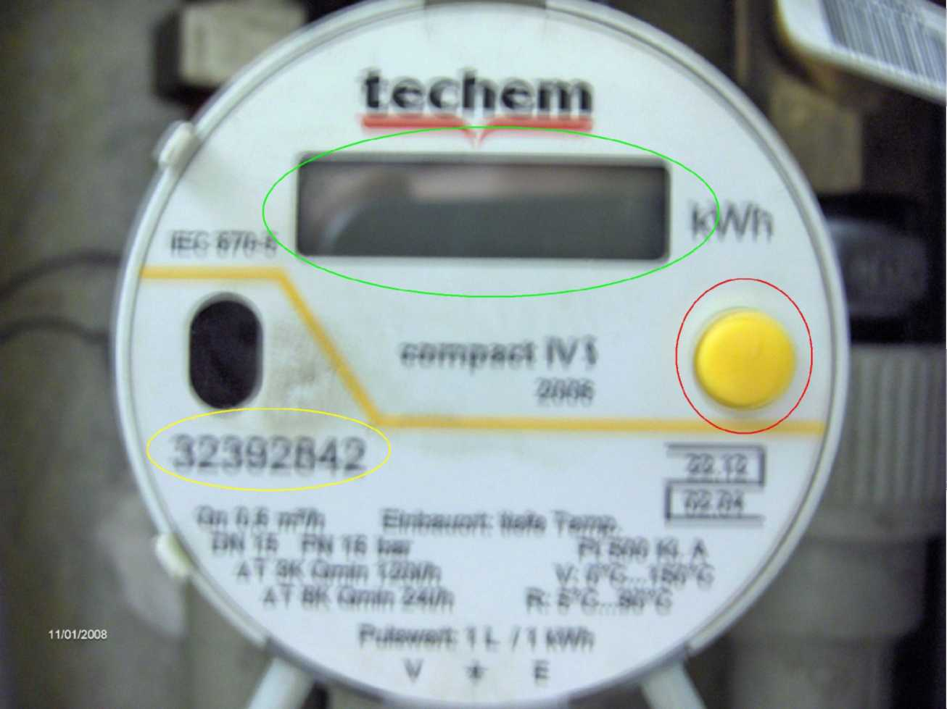
Топломер 1

С жълто е ограден серийния номер на топломера. Със зелено е ограден дисплея, на който се изписва показанието (забележете че този топломер мери в KW/h, но има и топломери на същата фирма, които мерят в MW/h). Изкарването на дисплея на изразходваната енергия става чрез едно натискане на жълтия бутон ограден с червено. Топломерите имат много настройки и могат да показват много данни, затова запомнете, че показанието се изписва на дисплея само при еднократно натискане на бутона (когато дисплея е изгасен). Следващите натискания на бутона извеждат други данни, които могат да ви заблудят, затова внимавайте при натискането. Ако натиснете повече от веднъж погрешка, изчакайте дисплея да загасне и пробвайте пак.С жълто е ограден серийния номер на топломера. Със зелено е ограден дисплея, на който се изписва
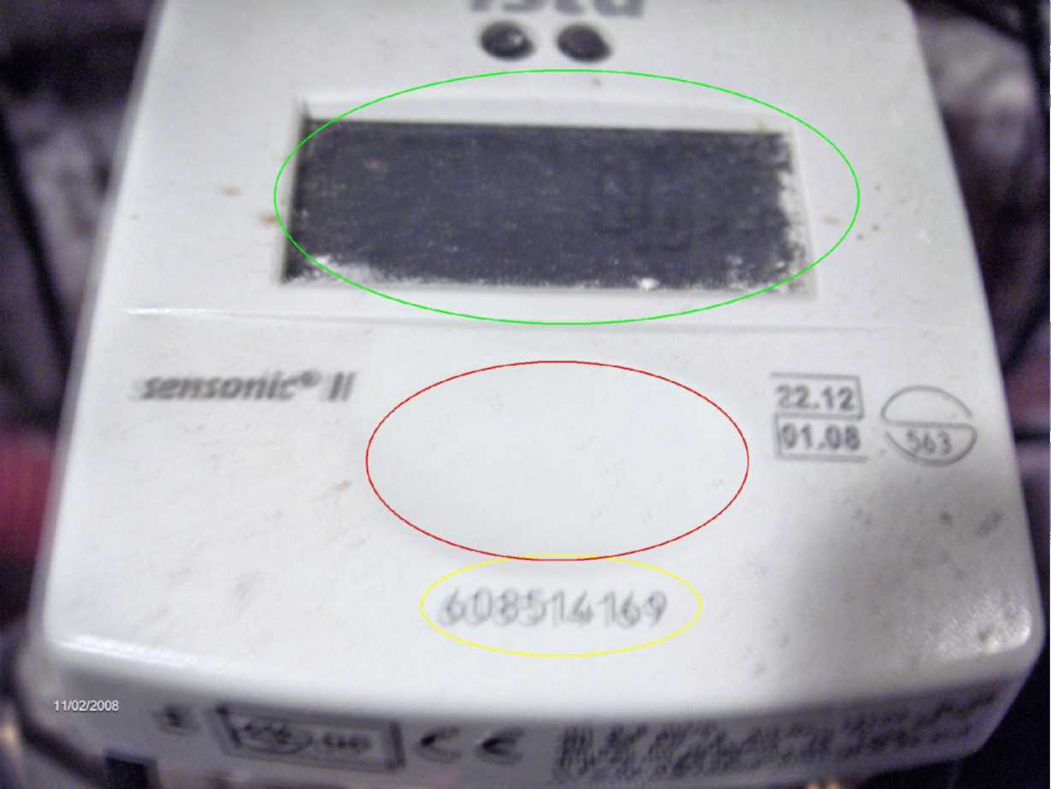
показанието (забележете че мерната единица, в която мери този топломер - в случая KW/h- се изписва на дисплея). Изкарването на дисплея на изразходваната енергия за отопление става чрез едно натискане на лека вдлъбната част оградена с червено. Изкарването на дисплея на изразходваната енергия за охлаждане става чрез две натискания на леко вдлъбнатата част (т.е. още един път след като вече показва енергията за отопление - на дисплея излиза допълнително снежинка).
Топломер 2

Топломерите имат много настройки и могат да показват много данни, затова запомнете, че показанието за отоплението се изписва на дисплея само при еднократно натискане на бутона, а показанието за охлаждането се изписва на дисплея само при две последователни натискания на бутона (когато дисплея е изгасен).Следващите натискания на бутона извеждат други данни, които могат да ви заблудят, затова внимавайте при натискането. Ако натиснете повече от колкото трябва погрешка, изчакайте дисплея да загасне и пробвайте пак.
С жълто е ограден серийния номер на топломера. Със зелено е ограден дисплея, на който се изписва показанието (забележете че мерната единица, в която мери този топломер - в случая MW/h - се изписва на дисплея). Изкарването на дисплея на изразходваната енергия за отопление става чрез едно натискане на черния бутон с белия триъгълник ограден с червено. Изкарването на дисплея на изразходваната енергия за охлаждане става чрез три натискания на бутона (т.е. още два пъти след като вече на дисплея се показва енергията за отопление - на дисплея излиза допълнително снежинка). Топломерите имат много настройки и могат да показват много данни, затова запомнете, че показанието за отоплението се изписва на дисплея само при еднократно натискане на бутона, а показанието за охлаждането се изписва на дисплея само при три последователни натискания на бутона (когато дисплея е изгасен). Следващите натискания на бутона извеждат други данни, които могат да ви заблудят, затова внимавайте при натискането. Ако натиснете повече от колкото трябва погрешка, изчакайте дисплея да загасне и пробвайте пак.
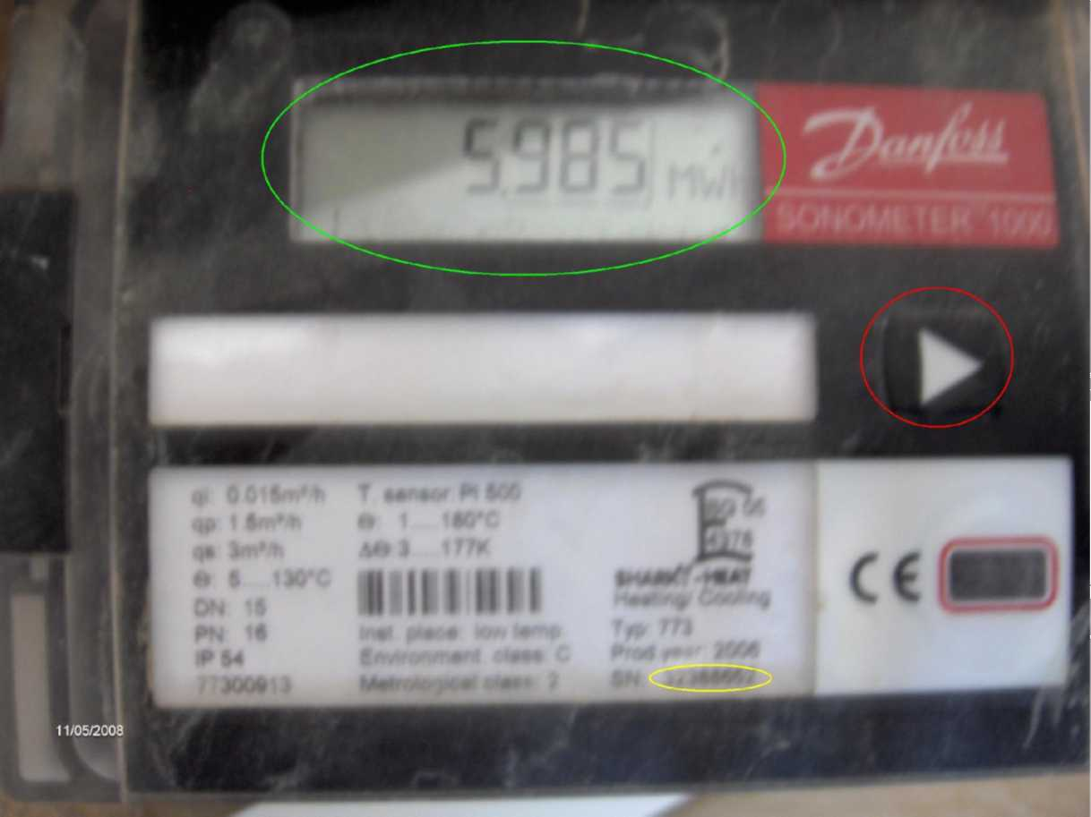
Топломер 3

С жълто е ограден серийния номер на топломера. Със зелено е ограден дисплея, на който се изписва показанието (забележете че мерната единица, в която мери този топломер в случая MW/h).
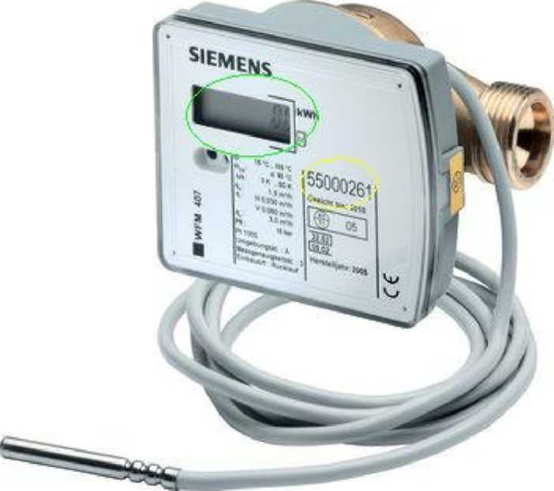

Топломер 4

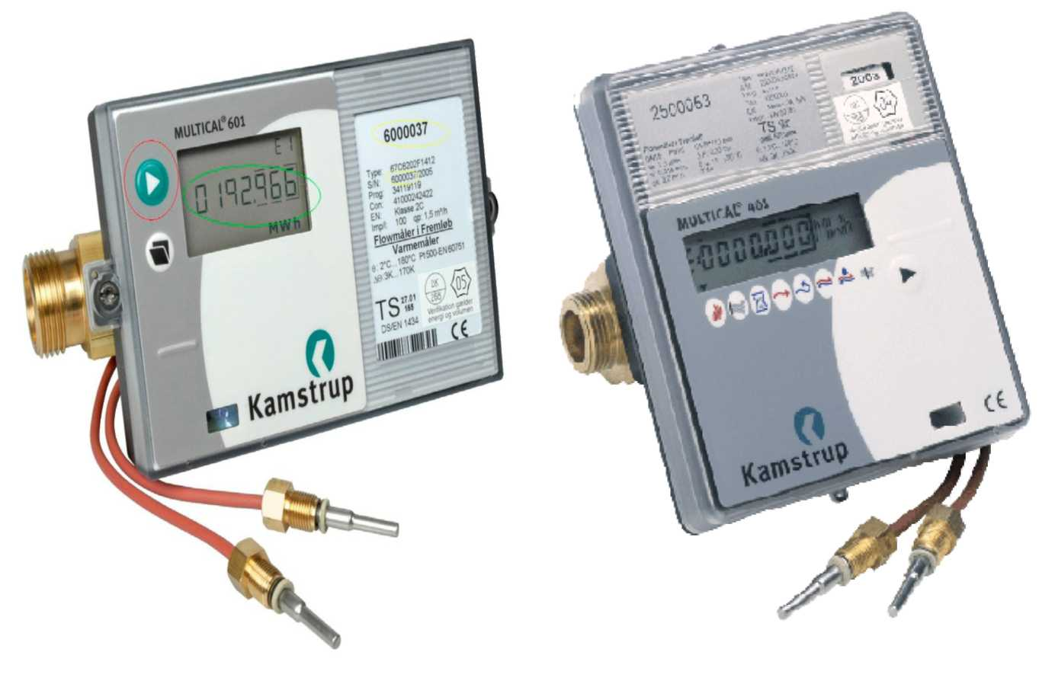
С жълто е ограден серийния номер на топломера. Със зелено е ограден дисплея, на който се
Топломер 5
изписва показанието (забележете че мерната единица, в която мери този топломер - в случая MW/h - се изписва на дисплея). Изкарването на дисплея на изразходваната енергия за отопление става чрез едно натискане на синия бутон с белия триъгълник ограден с червено. Забележете, че топломера от дясно има разни иконки под дисплея. Когато стрелката е на първата иконка (както в случая), на дисплея се изписва показанието за отоплението.

